Manuel d’utilisation

M.Cortes |ESGI

projet Administration serveur windows

Timothé Jarry, quentin boulanger, benjamin fernandez, stéphane ky, jeremy SVENSSON

2018

Table des matières

1- Identification 3

2- Save the right environment 4

3- Display the right environment 6

4- Restoration of the right environment 7

5- Edit an organisation unity 8

6- Change security environment 8

7- Help 9

8- Quit 9

Cette documentation est réalisée afin de comprendre le fonctionnement du programme. Nous détaillerons toutes les fonctions possibles et réalisables à partir des scripts Windows Shell.

Rappel du sujet

Développement de scripts permettant d'auditer les permissions sur un répertoire Windows NTFS, d'extraire les informations en les affichant sous une forme compréhensible par l’utilisateur puis intégrer des fonction pour modifier en masse les permissions NTFS en se basant sur des fichiers texte

# Identification

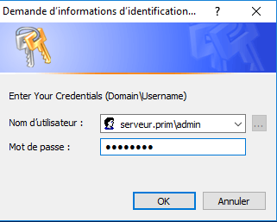

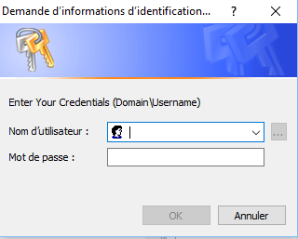

Lors que le script Windows Shell est exécuté, nous demandons à la personne de s’identifier. Avec cette identification, nous vérifions que la personne à bien les droits d’accès afin de faire des modifications dans les ACLs.

Si un utilisateur n’ayant pas les droits pour accéder aux ACLs ou extérieur à l’active directory essayent de se connecter, il ne pourra pas accéder aux différentes options et devras soit quitter le programme ou alors s’identifier avec un compte pouvant accéder au serveur et ayant les droits sur les ACLs.

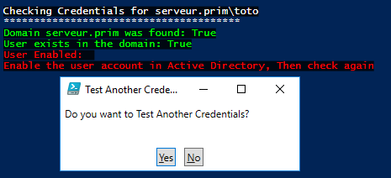

Si un utilisateur est reconnu et aux droits pour modifier les ACLs, il arrivera sur le menu suivant : 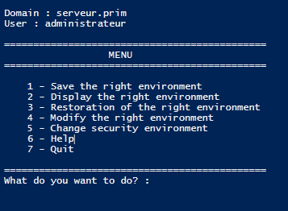

A partir de là, l’utilisateur peut réaliser différentes options que nous allons détailler.

# Save the right environment

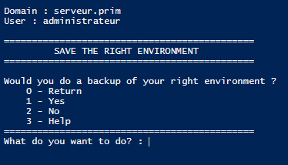

Cette option permet d’enregistrer les ACLs et droits présents sur l’active directory. Cela permet de créer un backup (une sauvegarde) afin de la restaurer en cas d’erreur de manipulation ou de problèmes après des modifications.

Si nous choisissons l’option 1, nous aurons le menu suivant :

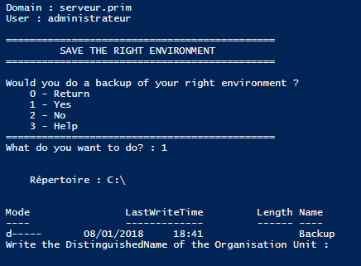

Le programme nous annonce que la backup sera sauvegardé dans un fichier se trouvant à la racine de notre disque (ici C:\) dans un fichier qui s’appelle Backup. Si c’est la première sauvegarde qui est réalisée, le dossier sera automatiquement créé. Le programme nous demande ensuite quel est le chemin du répertoire pour lequel nous voulons réaliser une backup. 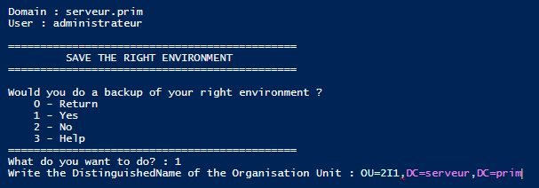

Après avoir entré le chemin, et en faisant entrer, nous pouvons voir que le programme répertorie toutes les ACLs des répertoires et sous répertoires appartenant au chemin d’accès précisé. Lorsque la sauvegarde est terminée, nous nous retrouvons au menu principal et nous pouvons voir que dans qu’à la racine de notre disque, le dossier « Backup » a bien été créer et nous pourrons trouver dedans toutes les sauvegardes réalisées.

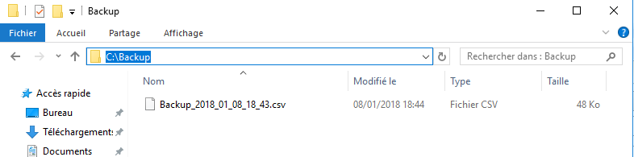

Toutes les sauvegardes auront comme nom :

Bakcup_annee_mois_jour_heure.csv

Cela permet de bien distinguer les sauvegardes entre elles.

Si on choisit l’option 3 (help), nous aurons tous les descriptifs de chaque option.

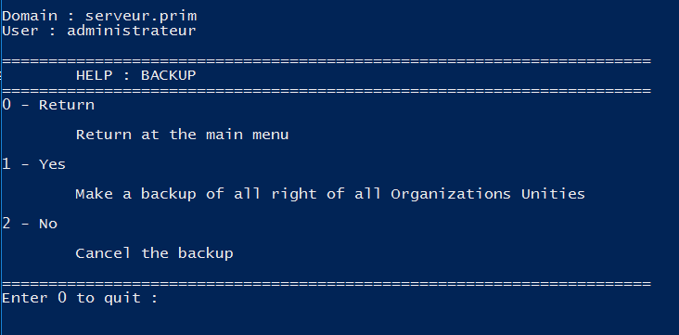

Si on choisit l’option 2 (non) ou l’option 0 (return), nous retournons directement sur le menu principal.



# Display the right environment

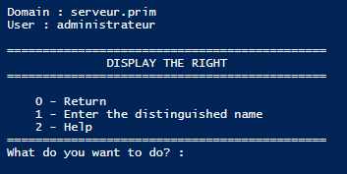

Cette option nous permet d’afficher les ACLs actuelles se trouvant sur un répertoire précis.

Avec l’option 1 (enter the distinguished name),

Avec l’option 2 (help), nous obtenons le descriptif de chaque choix possible sur ce menu

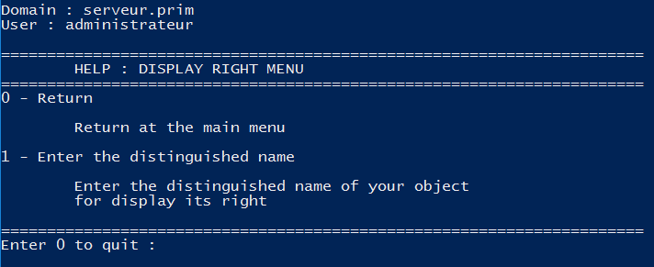

Avec l’option 0, nous retournons directement au menu principal.



# Restoration of the right environment

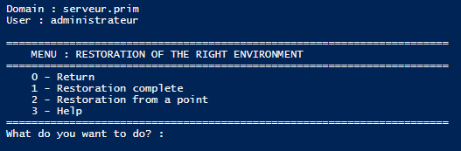

Cette option nous permet de réaliser une restauration des autorisations après des erreurs de modifications.

En choisissant l’option 1 (Restoration complete) , nous ferons restauration complete a partir d’une sauvegarde que nous pouvons retrouver dans le dossier Backup créé à la racine de l’ordinateur (C:\Backup).

En choisissant l’option 2 (Restoration from a point), nous pouvons réaliser une restauration des ACLs à partir d’un point précis que nous devons préciser.

En choisissant l’option (help), nous pourrons obtenir toutes les explications de chaque option.

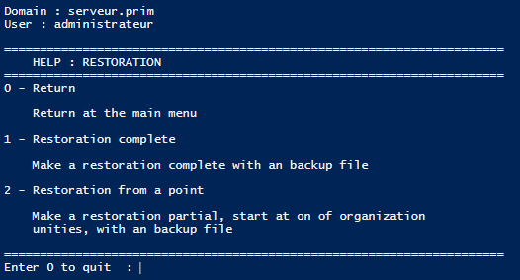

En choisissant l’option 0 (Return), nous retournerons directement sur le menu principal.



# Edit an organisation unity

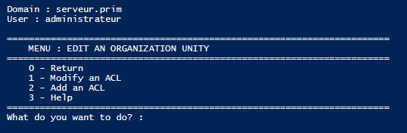

Ce menu nous permet de modifier ou d’ajouter une ACL directement dans un répertoire.

L’option 1 (Modify an ACL) permet de modifier une ACL déjà existante.

L’option 2 (Add an ACL) permet de créer et d’ajouter une ACL sur un répertoire

L’option 3 (help) récapitule les fonctions de chaque option

# Change security environment

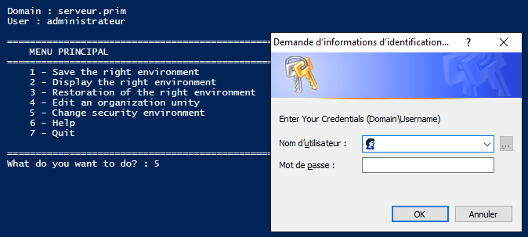

Cette option permet de modifier l’utilisateur et le domaine dans lequel nous voulons travailler.

# Help

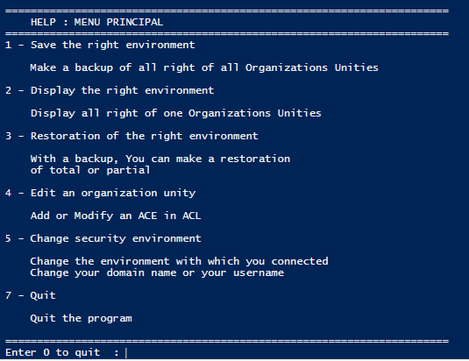

Cette option récapitule toutes les options possibles en décrivant leur utilité.

# Quit

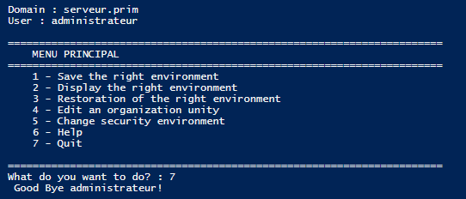

Cette option permet de quitter le programme.